*Salvador Costilla Caballero*

*ESCOM | IPN*

*Práctica 1*

"Instalación y Funcionamiento de los Entornos Móviles"

**Ejercicio 1: Instalación de Herramientas**  
  
Descripción de la actividad: En esta primera instrucción, se les solicita instalar y configurar en su sistema (macOS, Linux o Windows) las siguientes herramientas, que serán fundamentales para el desarrollo de sus proyectos Android.  
1.    Android Studio  
o    Descargue e instale Android Studio.  
o    Configure el IDE (entorno de desarrollo integrado) y asegúrese de contar con el emulador necesario para ejecutar aplicaciones Android.  
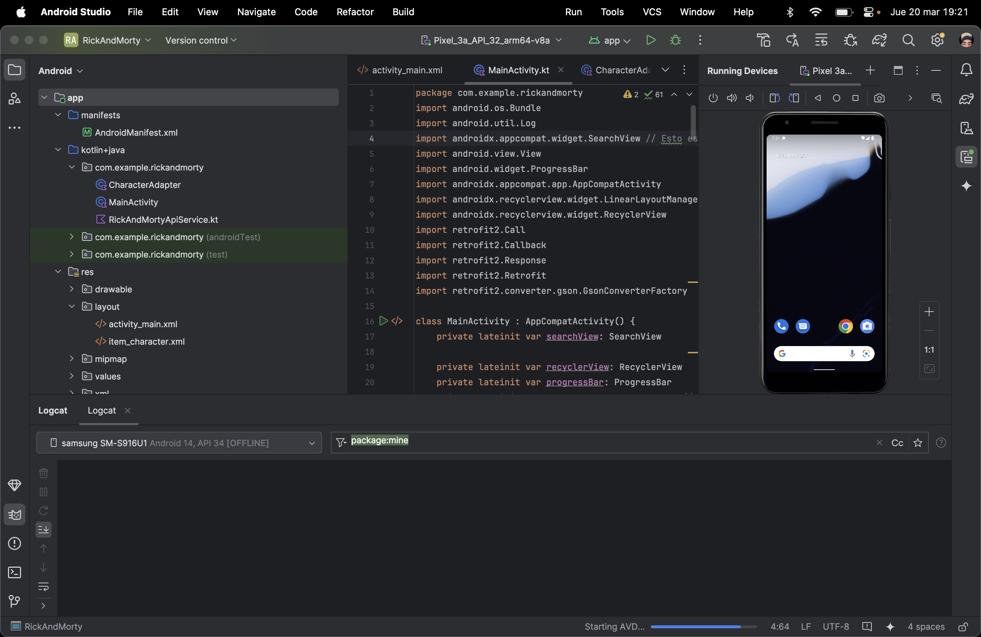

2.    Herramientas adicionales  
o    Java Development Kit (JDK): Se sugiere utilizar la versión Amazon Corretto, que es una distribución gratuita y certificada de OpenJDK. Deberá descargar e instalar la versión más reciente del JDK, que será necesaria para compilar y ejecutar programas en Java.

o    Maven: Esta herramienta les permitirá automatizar la construcción de proyectos y gestionar sus dependencias. Una vez instalada, deberán configurarla en su sistema.

o    Git: Instalar Git para el control de versiones de sus proyectos. Además, configurar Git en su equipo para trabajar con repositorios remotos.

o    GitHub: Crear una cuenta en GitHub (si no la tienen) y un repositorio público donde deberán almacenar sus proyectos durante el curso.

o    XAMPP: Sistema de gestión de bases de datos MySQL, el servidor web Apache y los intérpretes para lenguajes de script PHP y Perl.

o    Node.js: Entorno de ejecución de JavaScript del lado del servidor que permite ejecutar código JavaScript fuera de un navegador.

3.    Evidencias:  
o    Tome capturas de pantalla del IDE mostrando el emulador con la aplicación "Hello Android" ejecutándose correctamente.

